Чому корейська мова не є складною?
Корейська мова належить до першої двадцятки розмовних мов світу. Кількість її носіїв складає близько 80 мільйонів осіб. Це одна з найлегших азійських мов. Вивчити її набагато простіше, ніж китайську чи японську. Вона гарна, мелодійна й приємна на слух. А корейська українською – це наче слухати чарівну музику!

Проста абетка, де літери говорять
Вас лякають складні для розуміння ієрогліфи? Це не стане на заваді на шляху до вивчення. Адже у корейській мові нині використовують алфавітну систему – хангиль.
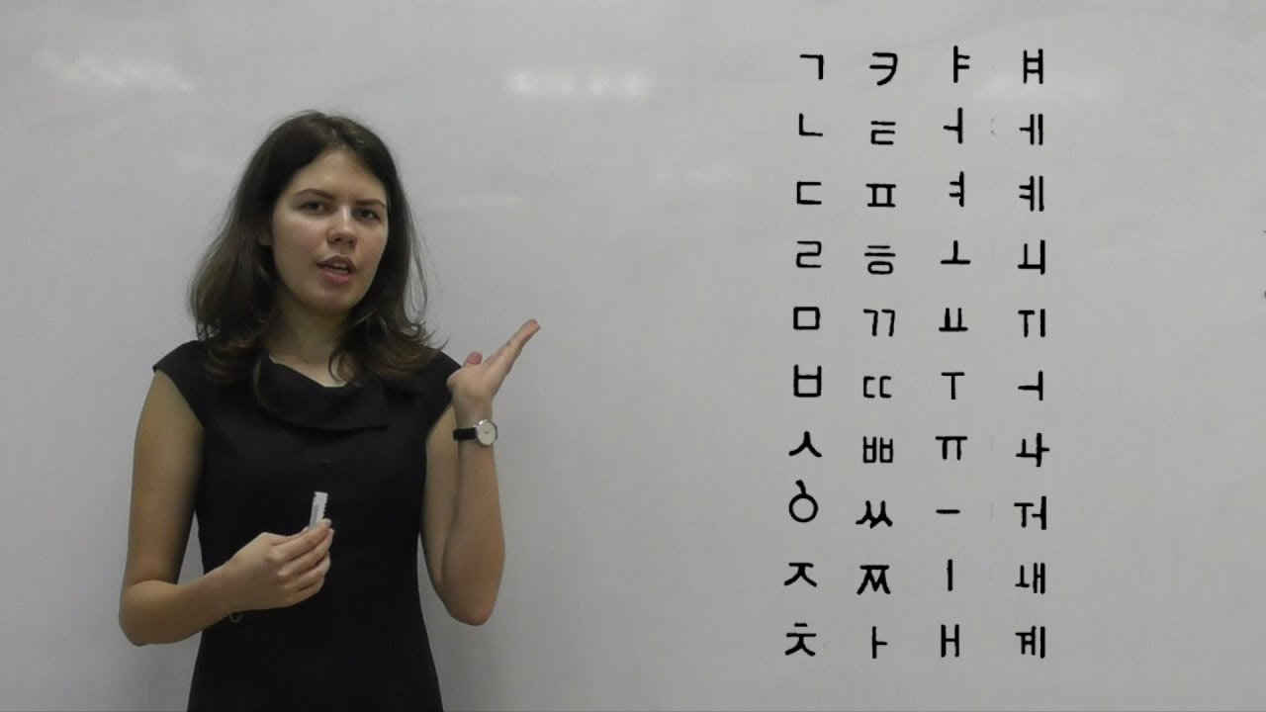

Корейський алфавіт хангиль – це дуже простий алфавіт. Він має зрозумілу систему: 1 символ відповідає 1 звукові. Хангиль складається з 24 літер – 10 голосних і 14 приголосних. Всі букви мають свою символіку. Наприклад, голосні створені з 3 символів: крапки, що означає сонце, горизонтальної лінії, що уособлює Землю, і вертикальної лінії, що символізує людей, які з’єднують Землю і Сонце. Прочитайте статтю https://onschool.com.ua/uk/yak-pochaty-vyvchaty-korejsku-movu-2/, складіть план навчання, і ви зможете освоїти хангиль упродовж кількох тижнів або й швидше.

Які чинники забезпечують легку вимову?
Гадаєте, вас можуть зупинити труднощі у вимові специфічних звуків? Забудьте про це.

Для корейської мови притаманний чіткий взаємозв’язок між написанням слів і вимовою звуків. Абетку розробили спеціально для того, щоб вона точно відповідала корейському мовленню. Спочатку необхідно зосередити зусилля на вивченні правил, завдяки чому згодом ви майже не помилятиметеся в правильній вимові. Говорити буде просто і через відсутність збігу приголосних. Тобто приголосних звуків, що йдуть поспіль, без голосних звуків між ними. Складних для вимови гортанних звуків у корейській мові теж немає. Щоб швидше засвоїти правила, скористайтеся методом Spaced Repetition – https://onschool.com.ua/uk/vyvchennya-korejskoyi-movy-z-dopomogyu-metodu-spaced-repetition/.

Як впливає відсутність тонів?
Вважаєте, що не зможете розуміти корейську через тони, притаманні для азійських мов? Ці побоювання даремні.

На відміну від китайської та в’єтнамської мов, в якій є безліч тонів, в корейській мові відсутній тоновий наголос, від якого змінюється значення сказаного. Саме тому для українського вуха корейські слова легше розпізнавати й вимовляти. Переконайтеся самі, спробувавши покращити свої навички за допомогою улюблених пісень https://onschool.com.ua/uk/vyvchennya-korejskoyi-movy-za-dopomogoyu-pisen/. А репетитор корейської мови допоможе уникнути помилок і систематизувати отримані знання. Ви з легкістю складете Topic!

Нескладна граматика зі зрозумілою системою
Не знаєте, чи зможете призвичаїтися до корейської граматики? Хвилюєтеся, що не зрозумієте логіку побудови речень?
В корейській мові – чіткий порядок слів у реченні. Система їх розташування формується за схемою SOV, тобто підмет + додаток + присудок. Тобто речення в дослівному перекладі матиме такий вигляд: «Він мову вивчити». Дієслово має лише одну форму – інфінітив. Форми дієслів не змінюються. Дієслово завжди ставиться наприкінці речення. У корейській мові, як і в українській, є теперішній, минулий та майбутній часи, однак немає родів. Це значно спрощує процес її вивчення. Щоб удосконалити вміння будувати речення й довести цю навичку до автоматизму, радимо скористатися мобільними застосунками https://onschool.com.ua/uk/5-dodatkiv-dlya-samostijnogo-vyvchennya-korejskoyi-movy/.

Кумедний конгліш для чайників
Хочете вивчити перші корейські слова, що хоча б віддалено нагадують знайому мову?
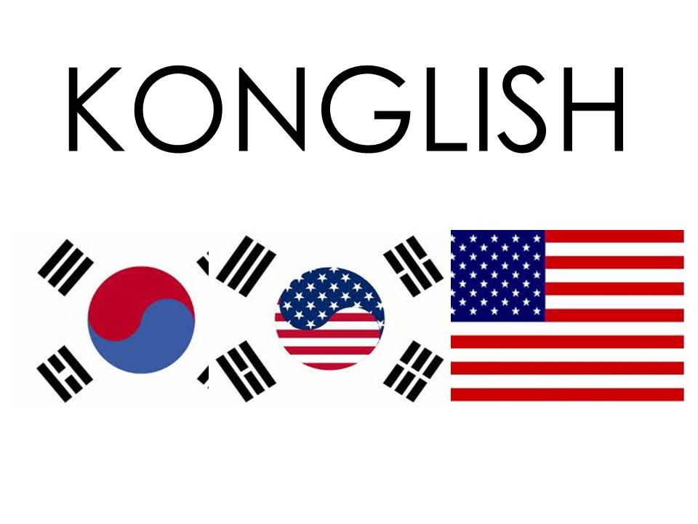
В сучасну корейську мову потрапили сотні слів англійського походження. Неологізмів стало так багато, що довелося їх виділили в окрему групу зі смішною назвою «Конгліш». При цьому, вони записуються не латиницею, а корейським алфавітом. Наприклад, «кава» буде 커피[кхопхі], апельсин - オレンジ[оренджі], а сосиски - ソシジ[сосіджі].
Вивчайте корейську й отримуйте задоволення від процесу!

https://text.ru/antiplagiat/655117433621a

